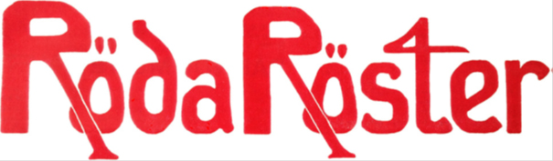
Tystnaden kring NATO:s krig gör oss medskyldiga
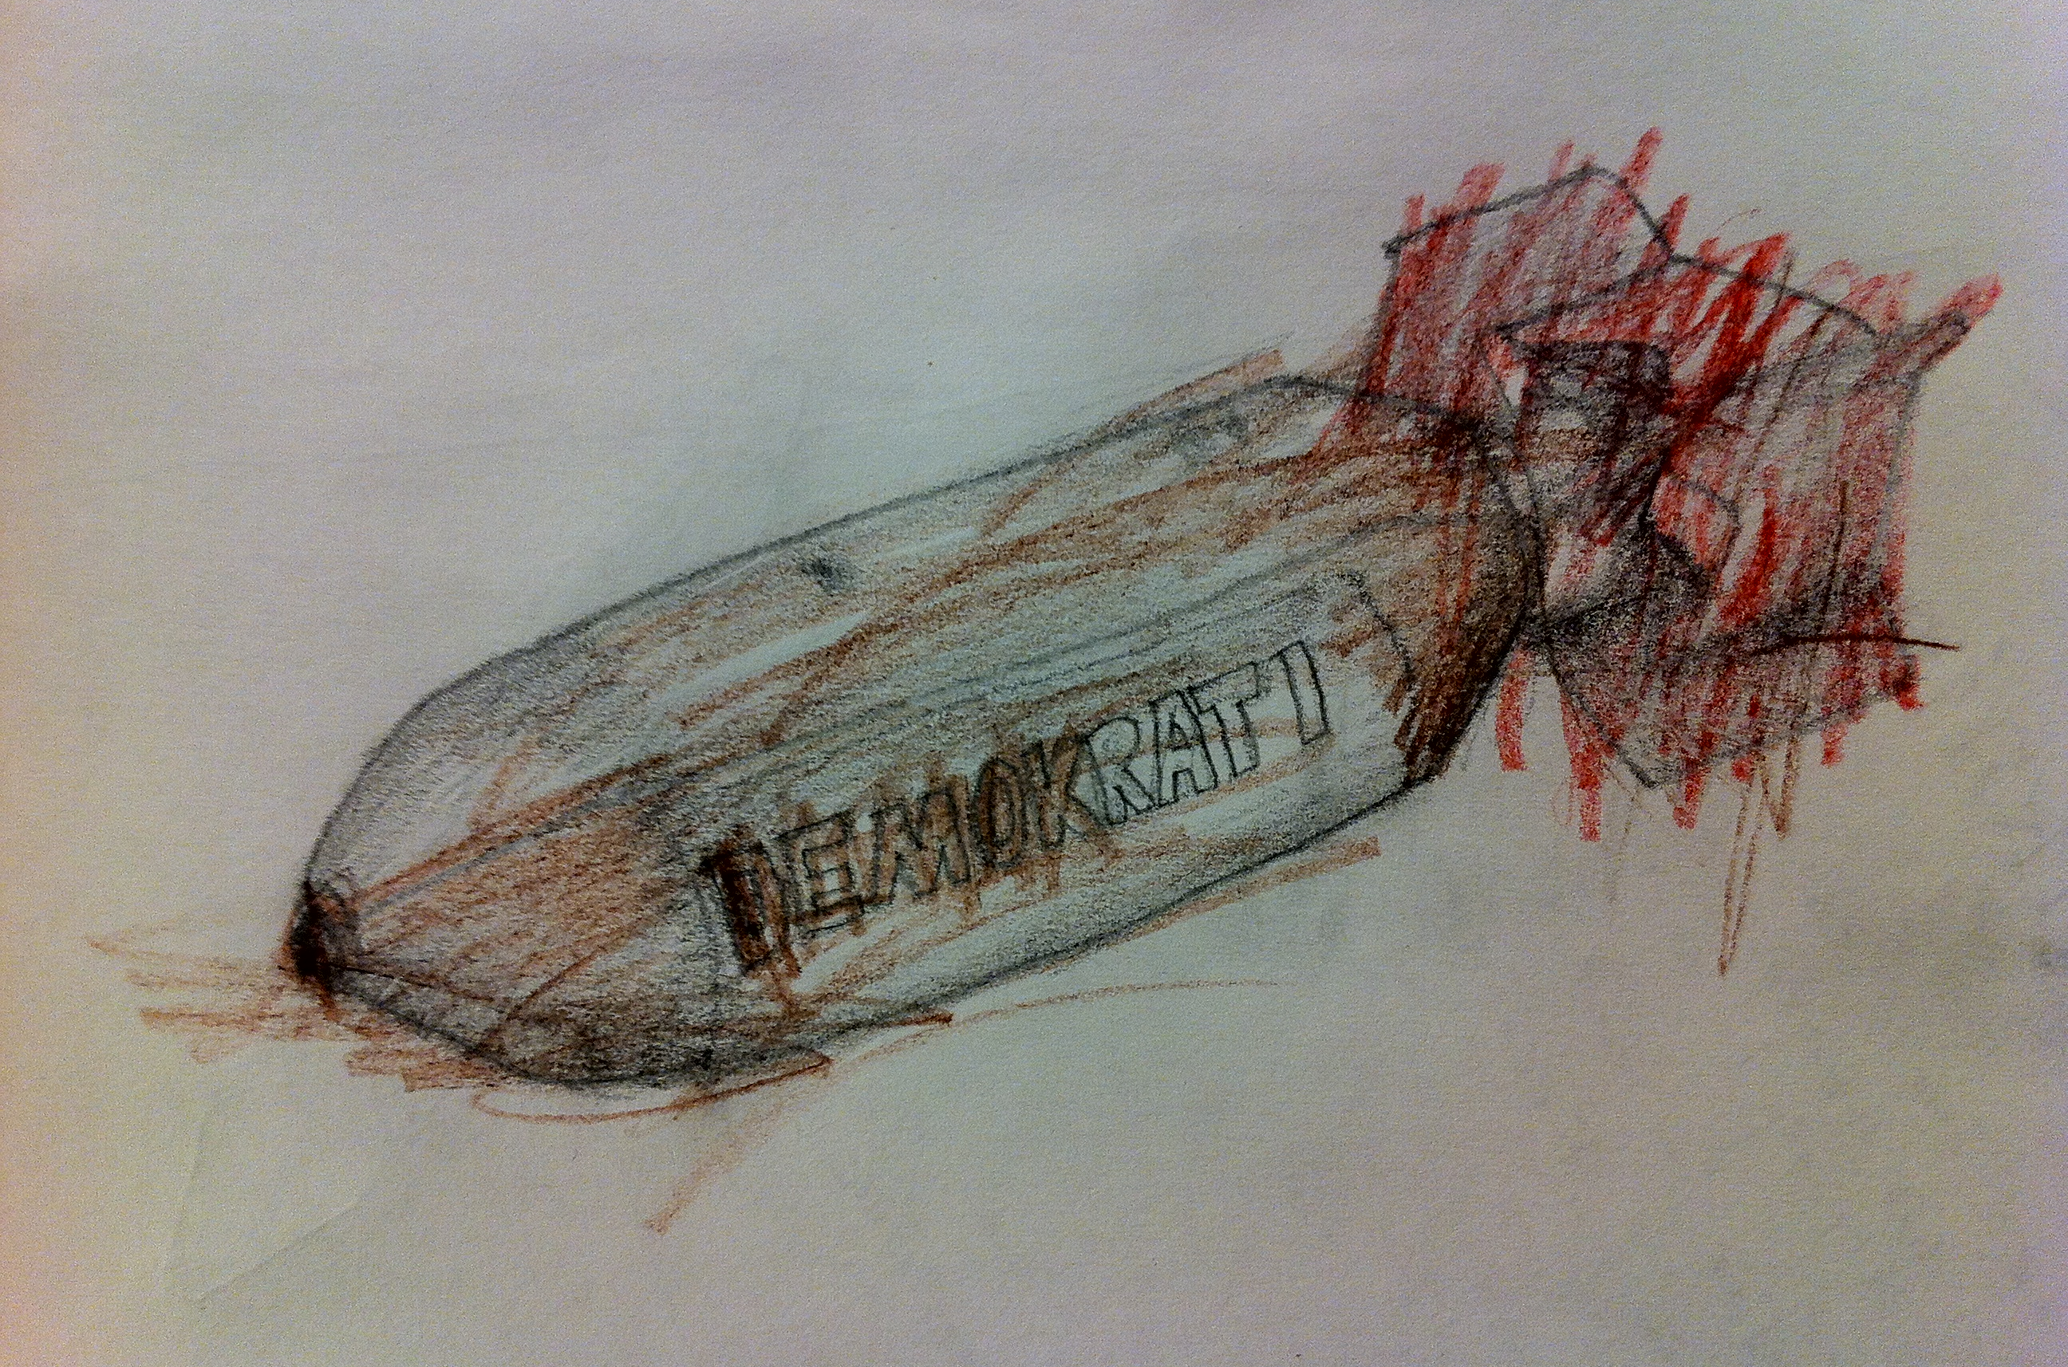
Den utrikespolitiska debatten i riksdagen i vintras fokuserade på de borgerliga partiernas önskan om att Sverige ska gå med i NATO och på vårens beslut om värdlandsavtalet för stationering av NATO-trupp (läs USA-trupp) i Sverige. Som vanligt är argumenten Rysslands aggressivitet och upprustning. Länderna i Baltikum anses vara hotade, trots att de numera är med i NATO och borde åtnjuta den säkerhet som argumenten för Sveriges framtida medlemskap i mångt och mycket bygger på.
Debattforum för vänsterpartiets stockholmsföreningar
nr 14

Låt tusen röster höras
Det är inte nödvändigt att alla i ett parti tycker precis likadant. Tvärtom! Ur olika ståndpunkter och perspektiv kan de allra mest spännande förslagen och politiken komma fram. Däremot behöver ett parti en levande debatt där de olika rösterna kan mötas och utvecklas tillsammans. En slags demokratisk infrastruktur som är helt livsnödvändig för att ett parti ska kunna utnyttja all den kraft som medlemmarnas olika bakgrunder och kunskaper innebär. Samtidigt som alla inte måste tycka lika behöver alla medlemmar ändå få möjlighet att läsa samma texter och ta del i samma diskussion.
Hur ett parti ska åstadkomma denna interndemokratiska struktur finns det många svar på. Röda Röster är ett sätt. Att alla medlemmar i olika partiföreningar i Stockholms stad har ett forum att få diskutera frågor som är angelägna för oss är helt nödvändigt för att hålla ihop som parti.
Det kan handla om vår politik i stadshuset och hur vi som medlemmar kan påverka våra politiker, eller andra frågor som rör Stockholms stad där vi behöver föra diskussion mellan partiföreningarna. Det kan också handla om frågor som kan röra hela vårt länsdistrikt eller fackliga, feministiska, nationella och internationella frågor som en enskild medlem eller grupp av medlemmar anser borde lyftas och diskuteras. Kanske ur ett nytt perspektiv. Det ska även finnas plats för kritik mot partiets företrädare eller politiska linjer som partiet har drivit när behov för det uppstår.

Huvuddragen i vår politik beslutas på kongressen och i distriktens årskonferenser. Partilinjen ligger fast och som företrädare för Vänsterpartiet är det vänsterpolitik som gäller. Men mellan kongresserna har våra företrädare friheten att förhandla och fatta de beslut som de anser är de bästa. Den ordningen måste finnas och respekteras i ett parti. Men för att förankra den förda politiken hos medlemmarna är den fria debatten viktig. Därför är ambitionen att våra politiker i Stockholm samt styrelseledamöter i distriktet och föreningarna ska ta tillvara på Röda Röster som ett viktigt interndemokratiskt forum och vara beredda på att svara på frågor och synpunkter från medlemmarna.

Men allra viktigast är att alla tusentals vanliga medlemmar känner kraften av att mötas i diskussionen och utveckla Stockholmsvänstern tillsammans.Att stå upp för tolerans och mänskliga rättigheter är det ena benet som Vänsterpartiets antirasistiska arbete bör vila på. Det andra benet är den ekonomiska politiken: vår utgångspunkt som socialister och internationalister måste vara att Sverige blir starkare ju fler vi blir. För att detta ska vara möjligt måste vi skapa jobb och bygga bostäder som folk har råd med. Detta är de verkligt stora utmaningarna vårt samhälle står inför och här står Sverigedemokraterna helt svarslösa. Efter några bjudmiddagar hos Svenskt Närkngsliv har Jimmie Åkesson och hans rövarband svikit sina vallöften om att satsa på välfärden (DI 150915). Löftena om att begränsa vinsterna i välfärden och satsa på äldreomsorgen är nu ersatta med ett tyst accepterande av moderaternas privatiseringspolitik kombinerat med nedskärningar på 90 miljarder i välfärden (LO 151026). Sverigedemokraterna visar allt tydligare att de är ett arbetarfientligt högerparti och att de helt saknar svar på de grundläggande frågor som gör att människor kan leva ett gott liv i Sverige idag och i framtiden.
- In pellentesque rhoncus sapien
- Praesent consectetuer, enim
- Semper vehicula, elit ligula dignissim mauris
Faucibus semper id vivamus justo vel aliquam. Egestas curabitur sit justo, elit risus velit orci vitae velit, orci curabitur amet recusandae ullamcorper quis.
Quam nascetur fringilla quisque adipiscing porta, in nullam pharetra suspendisse, tincidunt dictumst varius. Quisque vitae lorem, tristique proin ut tincidunt id, ipsum cras bibendum eu arcu faucibus. Pellentesque soluta.
mauris nulla erat imperdiet tincidunt est, purus aliquam sociis ac quis, amet lobortis dui amet. Amet quis habitasse vestibulum ipsum a suscipit, donec lectus turpis hendrerit. Montes et metus adipiscing consectetuer nunc.
Hans Linde (V) är tack och lov mot medlemskap i NATO. Att vara med i en allians där Turkiet och Ungern är med förskräcker. Och visst är Orbans Ungern en skam för Europa och EU. Och Turkiets krig mot sin egen befolkning och destabilisering av regionen är just nu rent kriminell.
Men ingen och inte heller Hans Linde nämnde NATO:s nu 16-åriga engagemang i olika anfallskrig, mot Serbien, Afghanistan, Irak och Libyen. Huvudaktören USA fick ingen kritik eller ses som en fara för freden. Ingen, inte ens Vänsterpartiet, nämnde att NATO under 2015 genomförde sin största upprustning i historien. USA:s urskiljningslösa drönarkrig i Jemen, Afghanistan, Pakistan, Irak, Syrien och Somalia med 61 anfall per dag skall ökas till 90 per dag fram till 2019.
Var finns Vänsterpartiets kritik av detta NATO som även Turkiet och Ungern förutan gång på gång gjort sig skyldig till det som Nürnbergprocessen efter andra världskriget brännmärkte som själva portalbrottet: brottet mot freden?
Att borgerligheten har synen på Ryssland som det största hotet mot freden är naturligt. Inblandning i Ukraina och Syrien förs fram. Men ännu viktigare, Rysslands återkomst som potentiell stormakt tillsammans med de övriga BRICS-blocket hotar djupa västerländska intressen om kontrollen över råvaror som olja och land på världsmarknaden. Där Svensk kapitalism är en integrerad del av USA/EU-blocket. På det sättet är Rysslands militärbudget på 12 procent av NATO:s ett potentiellt hot mot de härskande klassernas intressen. Men är de ett hot mot oss som inte äger något annat än vår arbetskraft?
handla om frågor som kan röra hela vårt länsdistrikt eller fackliga, feministiska, nationella och internationella frågor som en enskild medlem eller grupp av medlemmar anser borde lyftas och diskuteras. Kanske ur ett nytt perspektiv. Det ska även finnas plats för kritik mot partiets företrädare eller politiska linjer som partiet har drivit när behov för det uppstår.
Huvuddragen i vår politik beslutas på kongressen och i distriktens årskonferenser. Partilinjen ligger fast och som företrädare för Vänsterpartiet är det vänsterpolitik som gäller. Mellan kongresserna har våra företrädare friheten att förhandla och fatta de beslut som de anser är de bästa. Den ordningen måste finnas och respekteras i ett parti. Men för att förankra den förda politiken hos medlemmarna är den fria debatten viktig. Därför är ambitionen att våra politiker i Stockholm samt styrelseledamöter i distriktet och föreningarna ska ta tillvara på Röda Röster som ett viktigt interndemokratiskt forum och vara beredda på att svara på frågor och synpunkter från medlemmarna.
Men allra viktigast är att alla tusentals vanliga medlemmar känner kraften av att mötas i diskussionen och utveckla Stockholmsvänstern tillsammans.
Redaktionen
Aktionsgruppen Nej till NATO har runt om i Sverige med en namninsamling på nejtillnato.se försökt få upp frågan på dagordningen. Men utan en större debatt kommer vi föras längre bort från vår tradition av alliansfrihet och neutralitet och längre in i en aggressiv krigsallians.
Så återigen, vad beror Vänsterpartiets tystnad kring USA:s våldskampanj på? Så länge Vänsterpartiet väljer att se mellan fingrarna på det västliga kapitalets våldsapparat får partiet ses som inget annat än imperialismens vänsterfalang!
Niklas Lindgren, Birka-Vasa

Havet, Slussen och Österleden
Havet stiger allt snabbare och Stockholm måste anpassa sitt byggande nu. Nya Slussen planeras utifrån den felaktiga bedömning att havet 2100 har stigit med 1 m som mest.
Enligt FN:s Klimatpanel (2013) stiger havet därutöver med "flera dm" pga vatten från Antarktis. Flera forskare har utvecklat detta och i april visades i Nature de första klimat-modellerna för Antarktis. Bidraget enbart därifrån blir 1,3 m globalt (+- 17 %) - totalt 2,3 m.
Runt 2060 riskerar saltvatten nå Mälaren så ofta att de stängda slussarna vid skyfall får Mälaren att stiga med 1 cm/timme. Då kollapsar systemet och saltvatten förstör regionens vattentäkt. Nya Slussens rivning måste då ske runt 2050 (inte 2125).
MEN – Nya Slussen är det minsta problemet. Värst är att hus, trafikleder, T-bana och vatten- och IT-ledningar i hela regionen kommer att dränkas. Kan detta förhindras ?
Nej – men vi kan vinna tid. Bygg en ny Slussen så den står i 100 år – inte 25. Utred om a) havet ska ha sin gång eller b) om vi ska skjuta på katastrofen. Om b) planera nu för en damm med slussar i innerskärgården. Havet stiger ändå men vi kan hantera högvattnet för att få mer kunskap och mindre skador.
Detta är ingen Saga – det diskuteras av tjänstemänmen men delvis bakom kulisserna för att mörka tidigare misstag. Diskutera öppet utifrån vetenskapliga fakta. Resultatet är avgörande för hela regionens infrastruktur.
Exempelvis får vi då en alternativ ”Österled” som nu istället planeras som ett klimat-monster inne i stan. Denna kan då ersättas med kollektivtrafik och lokalväg på den nya dammen längre ut.

Röda Röster
Röda Röster är en periodisk debattskrift som ges ut av Vänsterpartiet i Stockholms stads representantskap. Den publiceras enbart digitalt och distribueras i första hand via e - post. Signerade artiklar om såväl lokala som nationella och internationella frågor publiceras. Redaktionen kommer dock inte publicera artiklar som innehåller personangrepp på enskilda personer.
Tf. ansvarig utgivare är Mattias Enroth. Redaktionen består av Mattias Enroth, Ellinor Hultman, Niklas Lindgren, Frida Lundin, Johan Norlin och Kerstin Krebs.
Skicka in din debattext till redaktionen på roda.roster@vansterpartiet.se (max 2000 tecken inklusive blanksteg). Redaktionen tar gärna emot utkast att utveckla tillsammans med skribenten.
Nästa nummer utkommer 31 maj. Deadline är 20 maj.
Låt oss därför för en gångs skull ligga i framkant, korrigera de misstag som begåtts och undvika att alltid bli Nej-sägare. Låt oss istället säga ja till en ny Klimat-Vatten analys baserad på fakta och ta ett samlat grepp på Slussen-eländet, vattenförsörjningen och Mälarens framtid. Detta kommer att bli nödvändigt långt tidigare än nuvarande planering förutsätter.
Stellan Hamrin, V Hammarby-Skarpnäck

Så resonerar vi om Apple-huset
Apple planerar en ny flaggskeppsbutik i Kungsträdgården. Stockholm stad äger inte rätten till marken och kan därför inte fullt ut bestämma hur platsen ska användas. Detta är ett återkommande problem vi har i Stockholm där tidigare beslut om privatisering av såväl city som förortscentrum begränsar vårt inflytande. Men vi kommer att göra det vi kan för att resultatet ska bli så bra som möjligt. Kungsträdgården är i första hand en park och en viktig offentlig plats i city.
Den 14 april var Apple-huset i Kungsträdgården uppe på stadsbyggnadsnämnden. På platsen ligger idag en restaurangkedja. Många undrar om vi inte kan göra något helt annat där. Till saken hör att vi inte har så många möjligheter att påverka. Apple har redan rätt till marken. De har köpt byggnaden som står där idag och har övertagit tomträtten som gäller där. Det finns redan en detaljplan så de kan redan bygga, inom givna ramar, bara genom att söka bygglov.
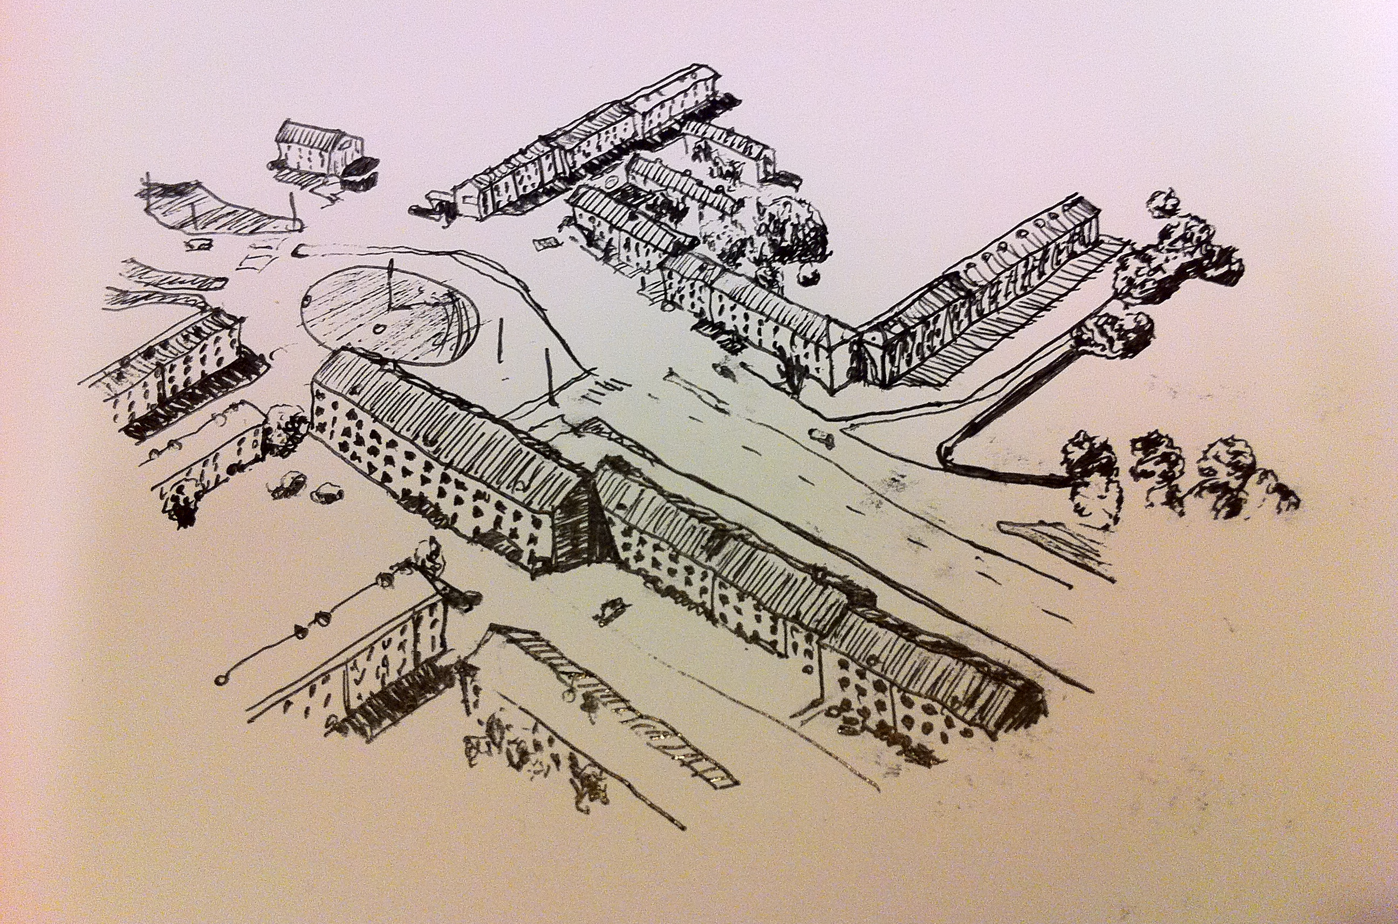
Men platsen är unik och vi vill så klart påverka så mycket vi kan och skapa en plats med kvalitéer och som fungerar i ett offentligt rum. Därför är det bra att staden påbörjar ett arbete med en ny detaljplan för platsen. Kungsträdgården är först och främst en park och en av de viktigaste offentliga platserna i city. Det är stockholmarnas vardagsrum. Att tydligt kommersialisera parken är därför otänkbart. Genom att ställa krav i detaljplanen till exempel på att entrén till butiken och reklam ska riktas ut mot Hamngatan så kan vi till viss del styra hur resultatet blir. Vi kommer också se till att det finns möjlighet att ha en servering på den sidan av byggnaden som riktas mot parken så att det blir liv och rörelse under en större del av dygnet.

Månadens citat
“Etablerade medier börjar sprida nyheter om det suspekt islamistiska med att hålla upp fyra fingrar i luften – för att någon sa det, någonstans, har inte hunnit kolla själva. Inte islamofobi? Jo, självklart finns det ”kritik” som formuleras och sprids för att den handlar just om muslimer. Hur trodde ni att islamofobi skulle se ut när den dök upp i respektabla medier? Inramad av molotovcocktails och hängsnaror, för tydlighetens skull?"

Jonas Wikström i Flamman 2016-04-27

"Om det inte vore för att Mehmet Kaplan var en så oduglig och passiv bostadsminister som umgås med turkiska fascister så skulle vi ta honom i försvar."

Proletären, ledarsidan. 2016-04-20
Sebastian Wiklund och Maria Hannäs, Vänsterpartiets representanter i stadsbyggnadsnämnden

Mellanstaden
Knyt samman INNER- och YTTERSTADEN, och du får MELLANSTADEN.
Det menar Paradiso Arkitekter om sin forskningsrapport MELLANSTADEN. De vill uppmärksamma och visa vilken oerhörd utvecklingspotential för nya flerbostadshus och nya former av förortsliv i småhus-områdena i Stockholm med omnejd har. Om MELLANSTADEN byggs ut i Stockholms 5 mest centrala kommuner skulle 160.000 nya Stockholmare få plats. Kartläggningen visar på en sned fördelning av markresurser. Centrala Stockholm visar sig bestå till 72% av småhusområden. Men endast 21% av hushållen bor i småhus. Ca 400 kvm villamark per person resp. 25-70 kvm mark i flerbostadshus per person. Ca 350.000 unga mellan 20-27 år saknar eget boende. Lägst andel unga med eget boende har Stockholm- 49%. Fram till 2030 finns möjlighet att upplåta mark för att bygga 140.000 lägenheter i Stockholm. En förtätning behövs och då inkluderas även vllastadsdelarna. Det här öppnar upp för en bättre fungerande byggbransch. Det börjar växa fram små och medelstora byggföretag som ser möjligheter i detta. Även nya nätverk bildas tex. ”Nätverket för värdeskapande samhällsbyggande” för att lära av varandras framgångar och misstag. I DN 3/7 kunde vi läsa om en undersökning om att invånare i Stockholm hellre vill bo i ytterstaden/förorten med samhällsservice och bra kommunikationer än i innerstaden. Och 42% tyckte att man ska bygga ihop inner- och ytterstaden.

1 maj | Arbetarrörelsens högtidsdag
Fira 1 maj med Vänsterpartiet, Ung Vänster och Vänsterns studentförbund i Stockholm!
Vänsterpartiet och Ung Vänster samlar traditionsenligt till Sveriges största 1 maj-firande.
SAMLING 12.00 PÅ MEDBORGARPLATSEN
12.50 Uppställning
13.00 Avmarsch mot Kungsträdgården

Skärholmen
Första maj med Vänsterpartiet Skärholmen! Vi bjuder på kaffe, delar ut flygblad och lyssnar på appelltal på flera språk.
➤ Datum : 1 maj
➤ Tid : 10.00-12.00
- Plats : Skärholmstorget.

Farsta
Torgmöte med tema "lokal politik" !
➤ Datum: 7 maj
➤ Tid/plats : Gubbängstorget kl 11.00 - 12.00 och Farsta torg 12.15 - 13.30
På ETC debatt 29/6 skriver Paradiso Arkitekter att ”Vänsterpartiet och Centerpartiet är positiva till MELLANSTADEN, medan Socialdemokraterna och Miljöpartiet anser det vara för tids - och resurskrävande, och en orimlig prioritering”. Den röd-grön-lila Stadshusmajoriteten majoriteten verkar lite tagen på sängen av att behöva tänka utanför boxarna. Ett storskaligt byggande i stora serier behöver kompletteras med ett ”mellanskaligt stadsbyggande initierat underifrån” anser Paradiso Arkitekter. För att kunna möta den nuvarande och den kommande bostadsbristen måste alla goda krafter samverka, och de politiska partierna tänka utanför boxarna annars klarar vi inte både att hälsa nya Stockholmare välkomna och bygga bostäder och ha en god samhällsservice och bra kommunikationer och samtidigt ha gröna parker och lungor att vila upp i.
Bengt Sundell, V Liljeholmen-Hägersten

Behövs en ny offentlig arbetsförmedling?
Arbetsförmedlingen, AF, med 13 000 anställda och eget årligt anslag på nästan 8 miljarder kronor, är en myndighet med stora problem. Medborgarnas förtroende för AF är långt nere i botten. Det har självfallet sin förklaring i vad man inte åstadkommer.
Det handlar inte bara – som V pläderat i riksdagen - om att alliansårens arbetsmarknadspolitik förvärrade situationen och att nya uppdrag tillkommit. Stora problem fanns även före allians-regeringen. AF har realt fått 50 procent större anslag de senaste tio åren.
I brist på annat har regeringen lagt ett större ansvar för att bestämma mål och verksamhet på myndighetens ledning. Man vill inte ”detaljstyra” och styr inte alls - ett beprövat trick när man inte vill ta ansvar.
Som alla generaldirektörer sagt under de senaste trettio åren upprepar nuvarande att ”arbets-givarkontakterna” ska förbättras. Några påtagliga effekter på arbetsmarknaden kommer det inte att leda till. Saken har prövats under årtionden.
AF:s viktigaste uppgift sägs vara att ”matcha” sökande och lediga platser. Detta trots att det går många arbetslösa på varje lediganmäld plats och trots att det är fler yrkesutbildade som krävs inom yrken med brist på arbetskraft, inte fler arbetslösa som förnedras genom att tvingas söka jobb de inte kan få. Det är fler jobb de kan få som behövs!

Feministisk samling
Den feministiska rörelsen är ingen likriktad åsiktsgemenskap, den är en flora av organisationer, personer, åsikter och perspektiv. På Feministisk samling ses vi för att tillsammans skapa feminism. Under dagen kan du ta del av samtal, föreläsningar, workshops och bokbord!
Fri entré hela dagen.
➤ DATUM: 14 maj.
- TID: kl 10-16
➤ ANMÄLAN: ingen anmälan krävs
- PLATS: ABF-huset, Sveavägen 41
- ARRANGÖR: ABF Stockholm

Älvsjö-Hägersten
Öppet medlemsmöte om basinkomst! Den 15 maj kommer Lars Bäck och berättar.
➤ Datum : 15 maj
➤ Tid : 15.00
➤ Plats : Midsommargården vid Telefonplan
Istället för ökat stöd till de snart 300 000 som är långvarigt arbetslösa eller som riskerar att bli det, lägger AF nu ned ett stort antal förmedlingskontor för att slippa deras besök. IT-stöd skulle istället byggas ut. Den senaste skandalen är att man slösat bort ytterligare 100 miljoner kronor på misslyckade IT-satsningar. Inom viktiga områden har man - till skada för de arbetslösa – år efter år inte ens förmått använda de anslag riksdagen beslutat.
En fortsatt ökande långvarig arbetslöshet och utslagning trots stark tillväxt i ekonomin och samtidig ökande arbetskraftsbrist talar sitt tydliga språk. En effektiv offentlig arbetsförmedling och en ny aktiv arbetsmarknadspolitik behövs, men frågan är om det går att åstadkomma utan att AF ändras i grunden?
Bo Jangenäs, V Västra Södermalm

Rapport från en likvidation
Tänkte bara jag skulle rapportera att på fredag den 15 april ligger vår Likviditetsansökan (man säger så om föreningar går i konkurs) hos Tingsrätten. Det är alltså Jakobsbergs gårds interimstyrelse som lämnar in den. Nu går det inte längre. Från och med en likvidator utses har styrelsen ingenting att säga till om. Då tar han/hon över och bedriver verksamheten.
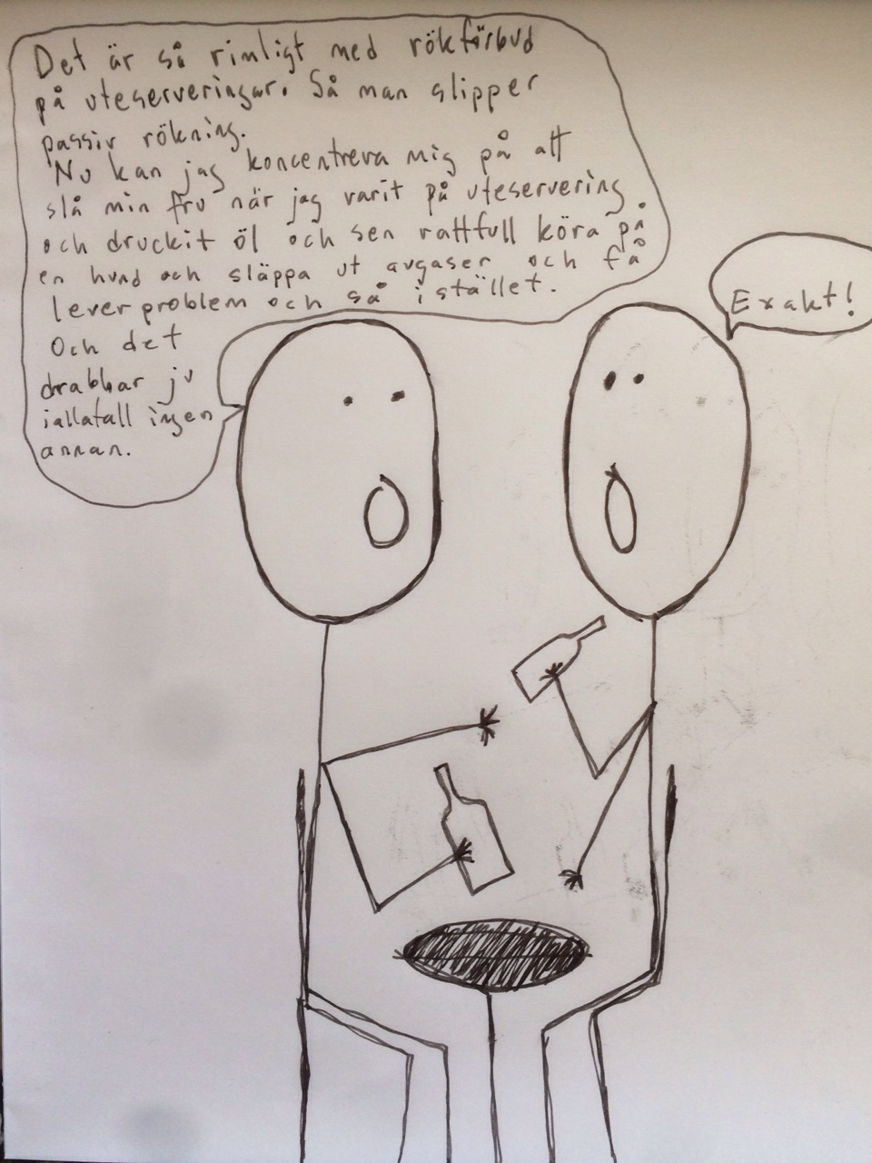
Jag var ju med i den gamla styrelsen, nu ingår jag i interimsstyrelsen, och vi ligger samtidigt inne med en ansökan om att få bilda ny styrelse efter Likvidationen. Den kallar vi Kulturföreningen Jakobsbergs Gård i Bredäng. Det har kommit en del nya starka krafter efter Årsmötet, som har nya idéer som kan ekonomiskt bära sig bättre. Vi gör ett seriöst försök i alla fall. Vi hyr ju Gården av Stadsholmen, det är själva verksamheten som likvideras.
Deadline för nästa nummer är 20 maj

Antirasistisk argumentation
Så motverkar vi den antirasitiska mytbildningen - Antirasistisk argumentation på vetenskaplig grund. Det kan vara svårt att debattera med rasister. De verkar ofta leva i sin egen slutna värld där fakta och logiska resonemang ofta får motsatt effekt. Vad gör vi när vår vanliga argumentation inte fungerar? Vi går igenom forskningsläget och diskuterar hur vi finslipar vår argumentation.
➤ DATUM: 23 maj.
➤ TID: Kl. 18-20.
➤ PLATS: Kafé Marx, Kungsgatan 84.

Pre-Pride
Var har de stora slagen stått och vilka är de stora frågorna idag? Det och mycket mer kommer Hans Linde, Vänsterpartiets talesperson i HBTQ-frågor, att prata om.
➤ DATUM: 24 maj, kl 18.30
- PLATS: Kafé Marx, Kungsgatan 84

Repskapsmöte
➤ Datum : 25 maj
➤ Tid : 18.00 - 20.45 (fika från 17.30)
➤ Plats : Kafé Marx, Kungsgatan 84
Ordförande och vice ordförande kommer att träffa Stadsdelsnämnden och Kulturnämnden ganska snart.
Ellinor Hultman, V Skärholmen

